专业WiFi解决方案提供商

电 话：4006-12580-5

微信号：woyaowifi

网 址：http://www.wayos.com

主讲人：维盟科技

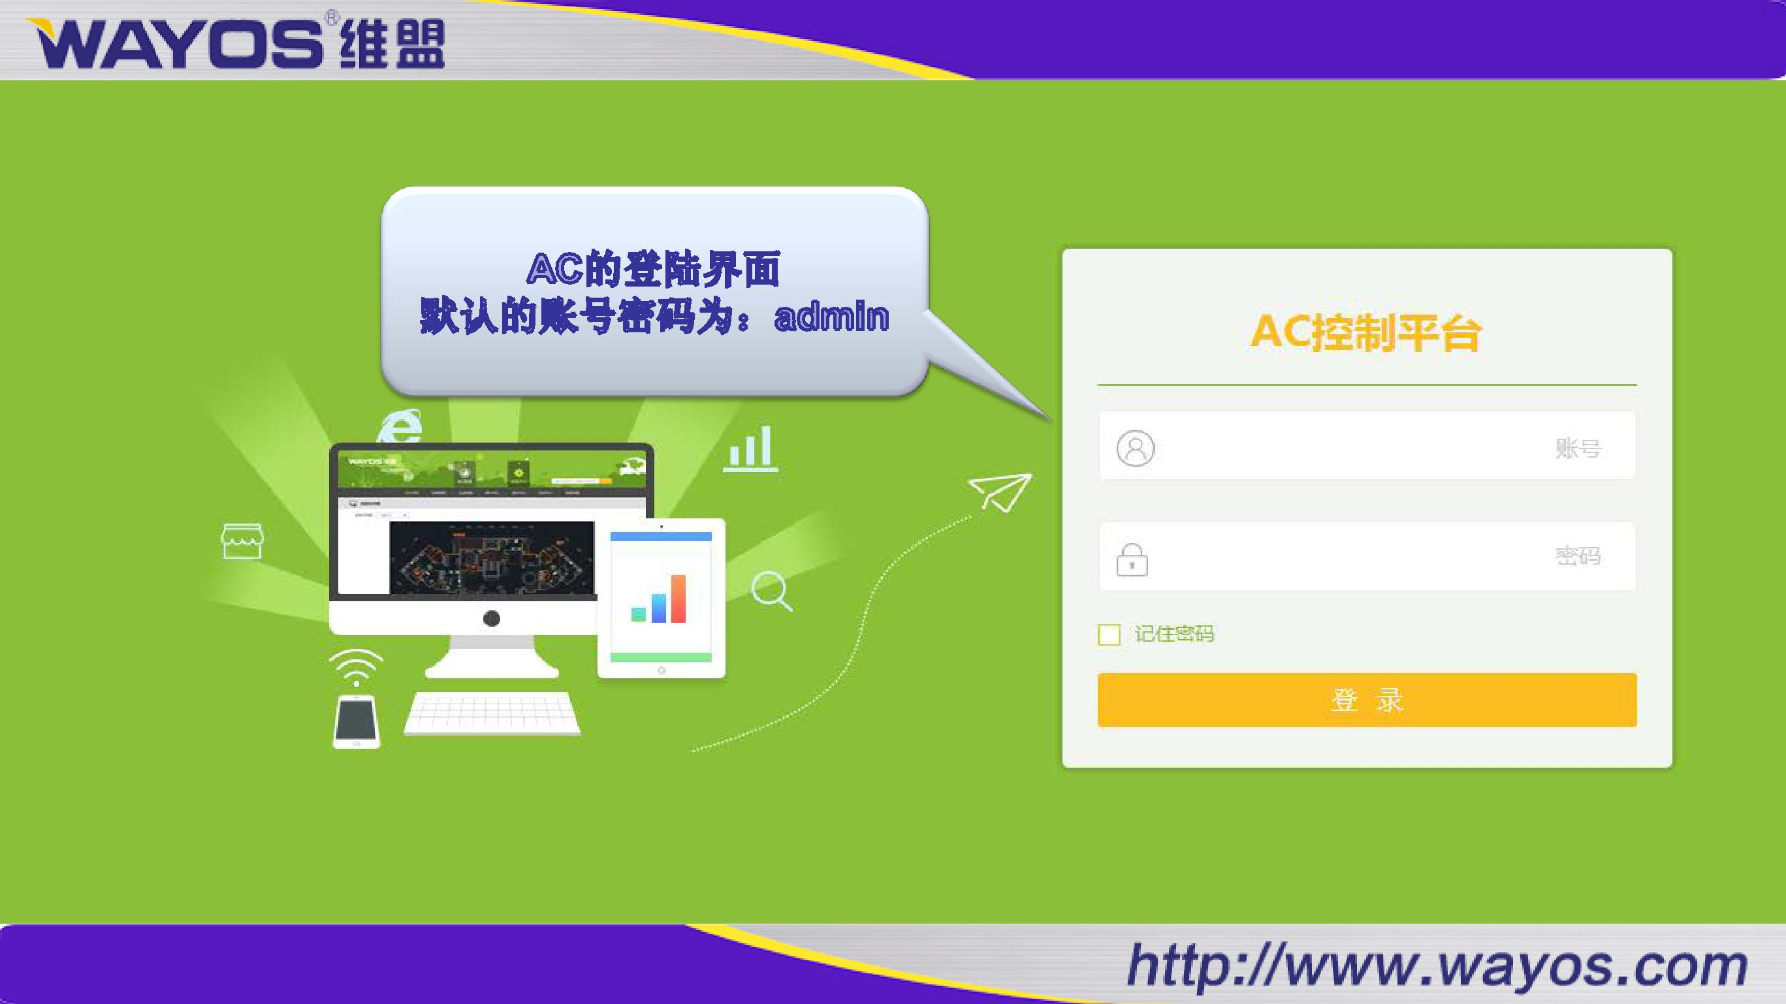

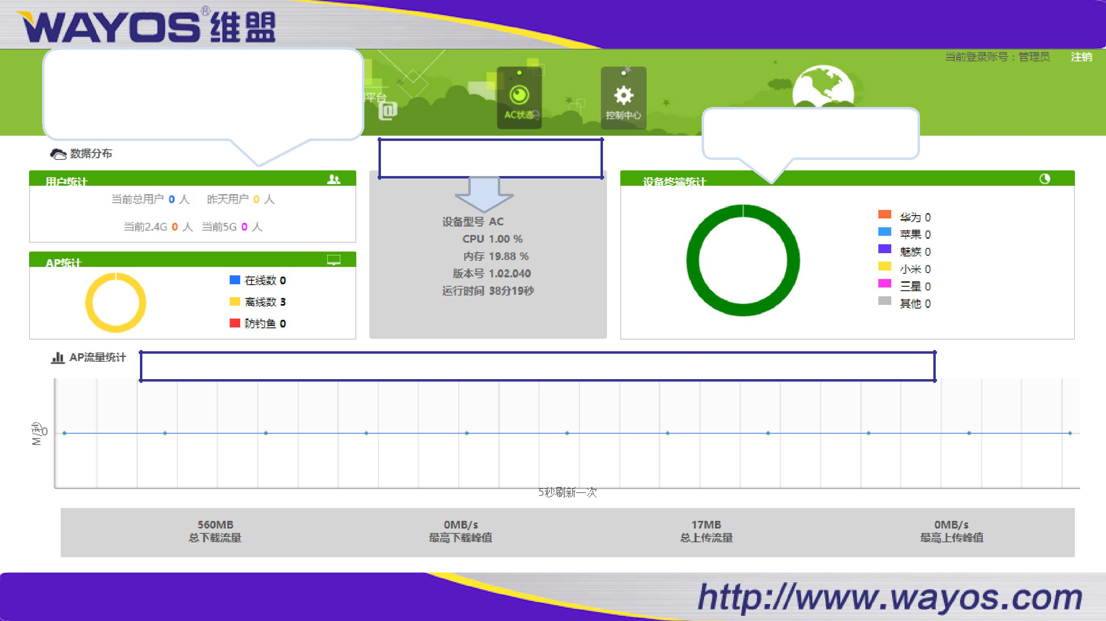
用户统计：显示当前总用户数、当前2.4G用户数

当前5.8G用户数和昨天用户数
AP统计：统计AP的在线数、离线数和防钓鱼AP
数

显示AC的运行状态

显示接入无线的终端

设备品牌

AP流量统计：实时统计AP使用的数据流量，形成流量曲线图，并统计总下载上传流量和最高下载上传峰值。

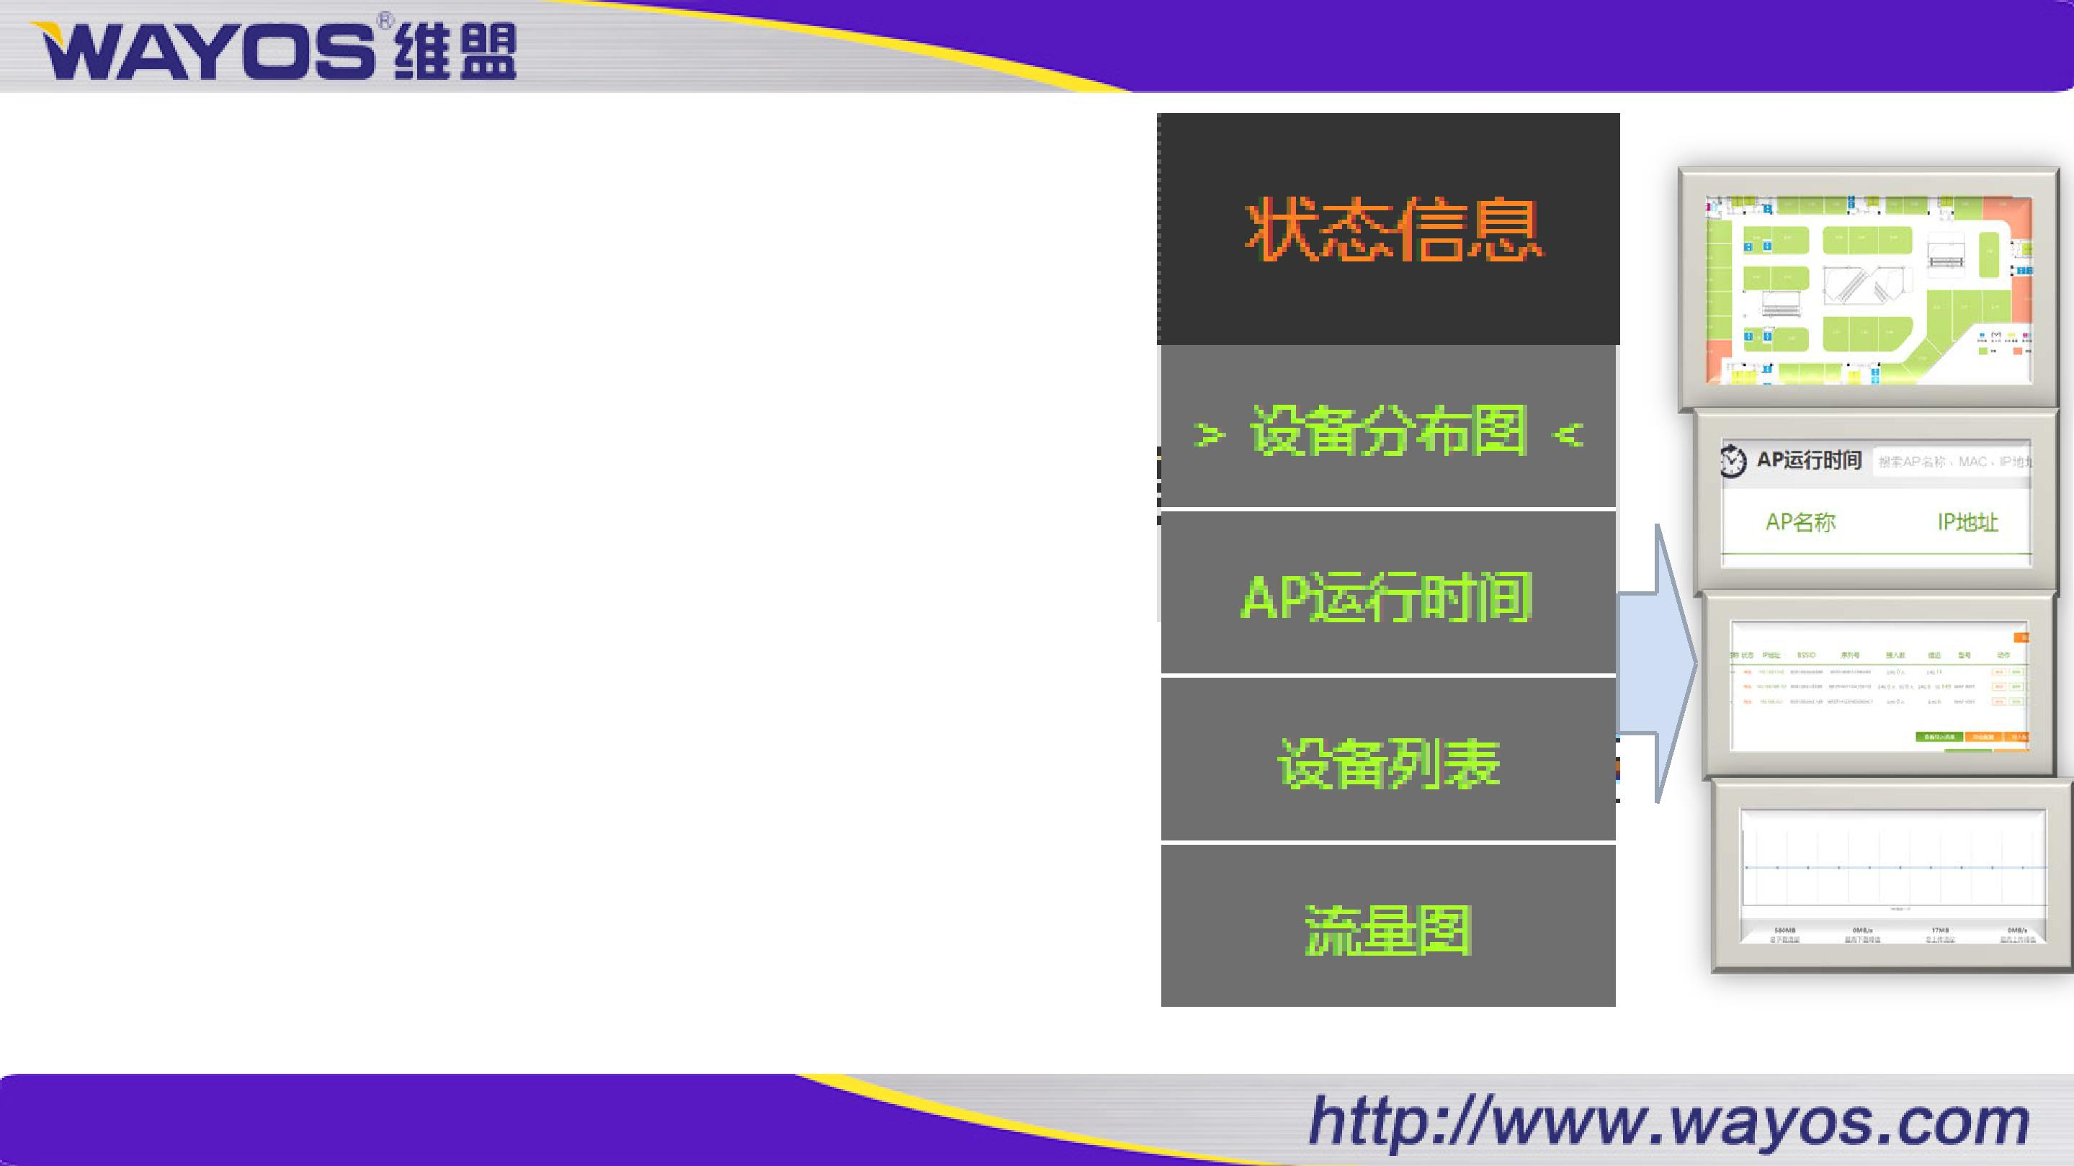
状态信息：

- 设备分别图：显示设备在地图上的的位置，方便故障排

查

- AP运行时间：显示在线AP的名称、IP地址SSID、MAC、运行时间，对在线设备信息一目了然

- 设备列表：可以直观的看到AP的名称、状态（是否离线）、IP地址、系列号、接入人数、信道、设备型号等，可对AP进行修改、删除和定位操作。

- 流量图：可以清晰的看到AP的流量统计图，总下载/上传流量、最高下载/上传峰值

设备管理：

- AP模板同步：批量修改同一型号的AP参数，如：SSID、信道、运行模式等。

- 负载均衡：开启负载均衡，选择均衡模式（流量或者用户数），添加需要参与均衡的AP

- 关闭恢复键：开启之后，按住网关的reset时AC可被恢复

- 定时关闭SSID：可选择AP或者SSID进行一个时间段的关闭

- MAC地址过滤：具有不允许列表MAC访问和只允许列表MAC访问两大规则，可以在线列表导入和手动添加MAC信息，实现基于SSID和AP例外

- 终端定位：开启之后可以看到终端用户所在的位置

- 地图导入：导入设备分布平面图

- 升级AP软件：上传AP升级固件，为需要升级的固件升级

- 一键隐藏：选择SSID一键隐藏

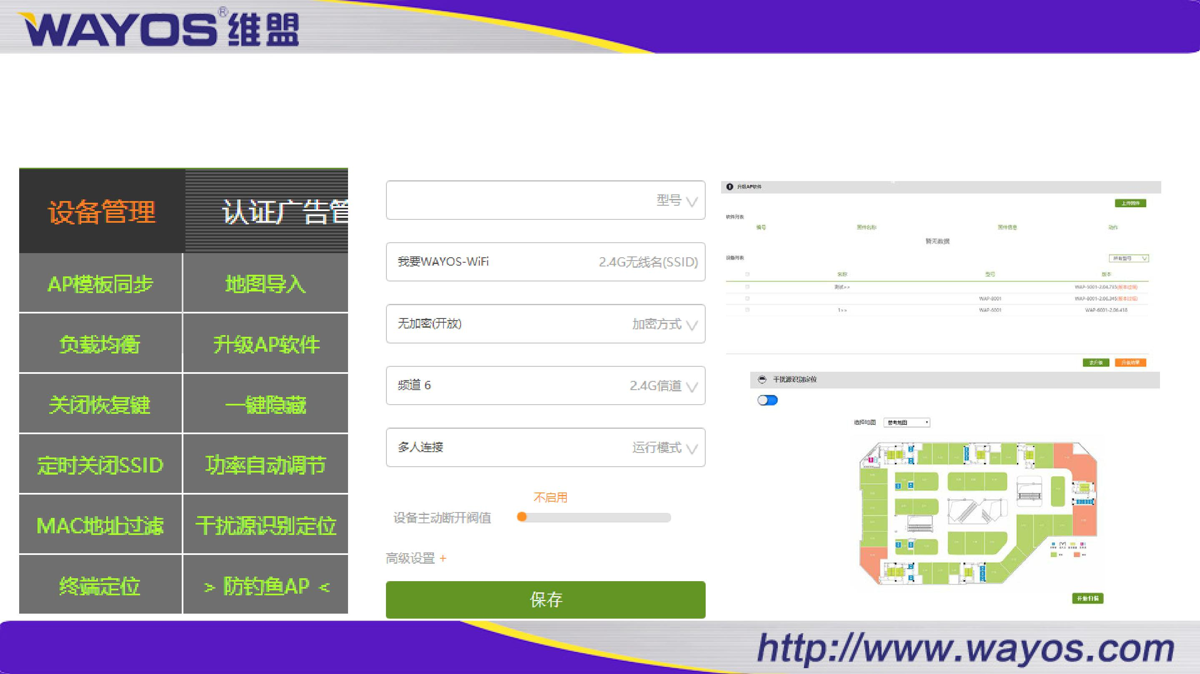
- 功率自动调节：选择设备，将发射功率设为自动，设备就可以根据网络环境自动调节无线发射功率

- 干扰源识别定位：针对不同地域的平面图来扫描设备干扰源，让干扰来源更清晰

- 防钓鱼AP：开启防钓鱼AP功能，进行防御和警告，并记录防御结果

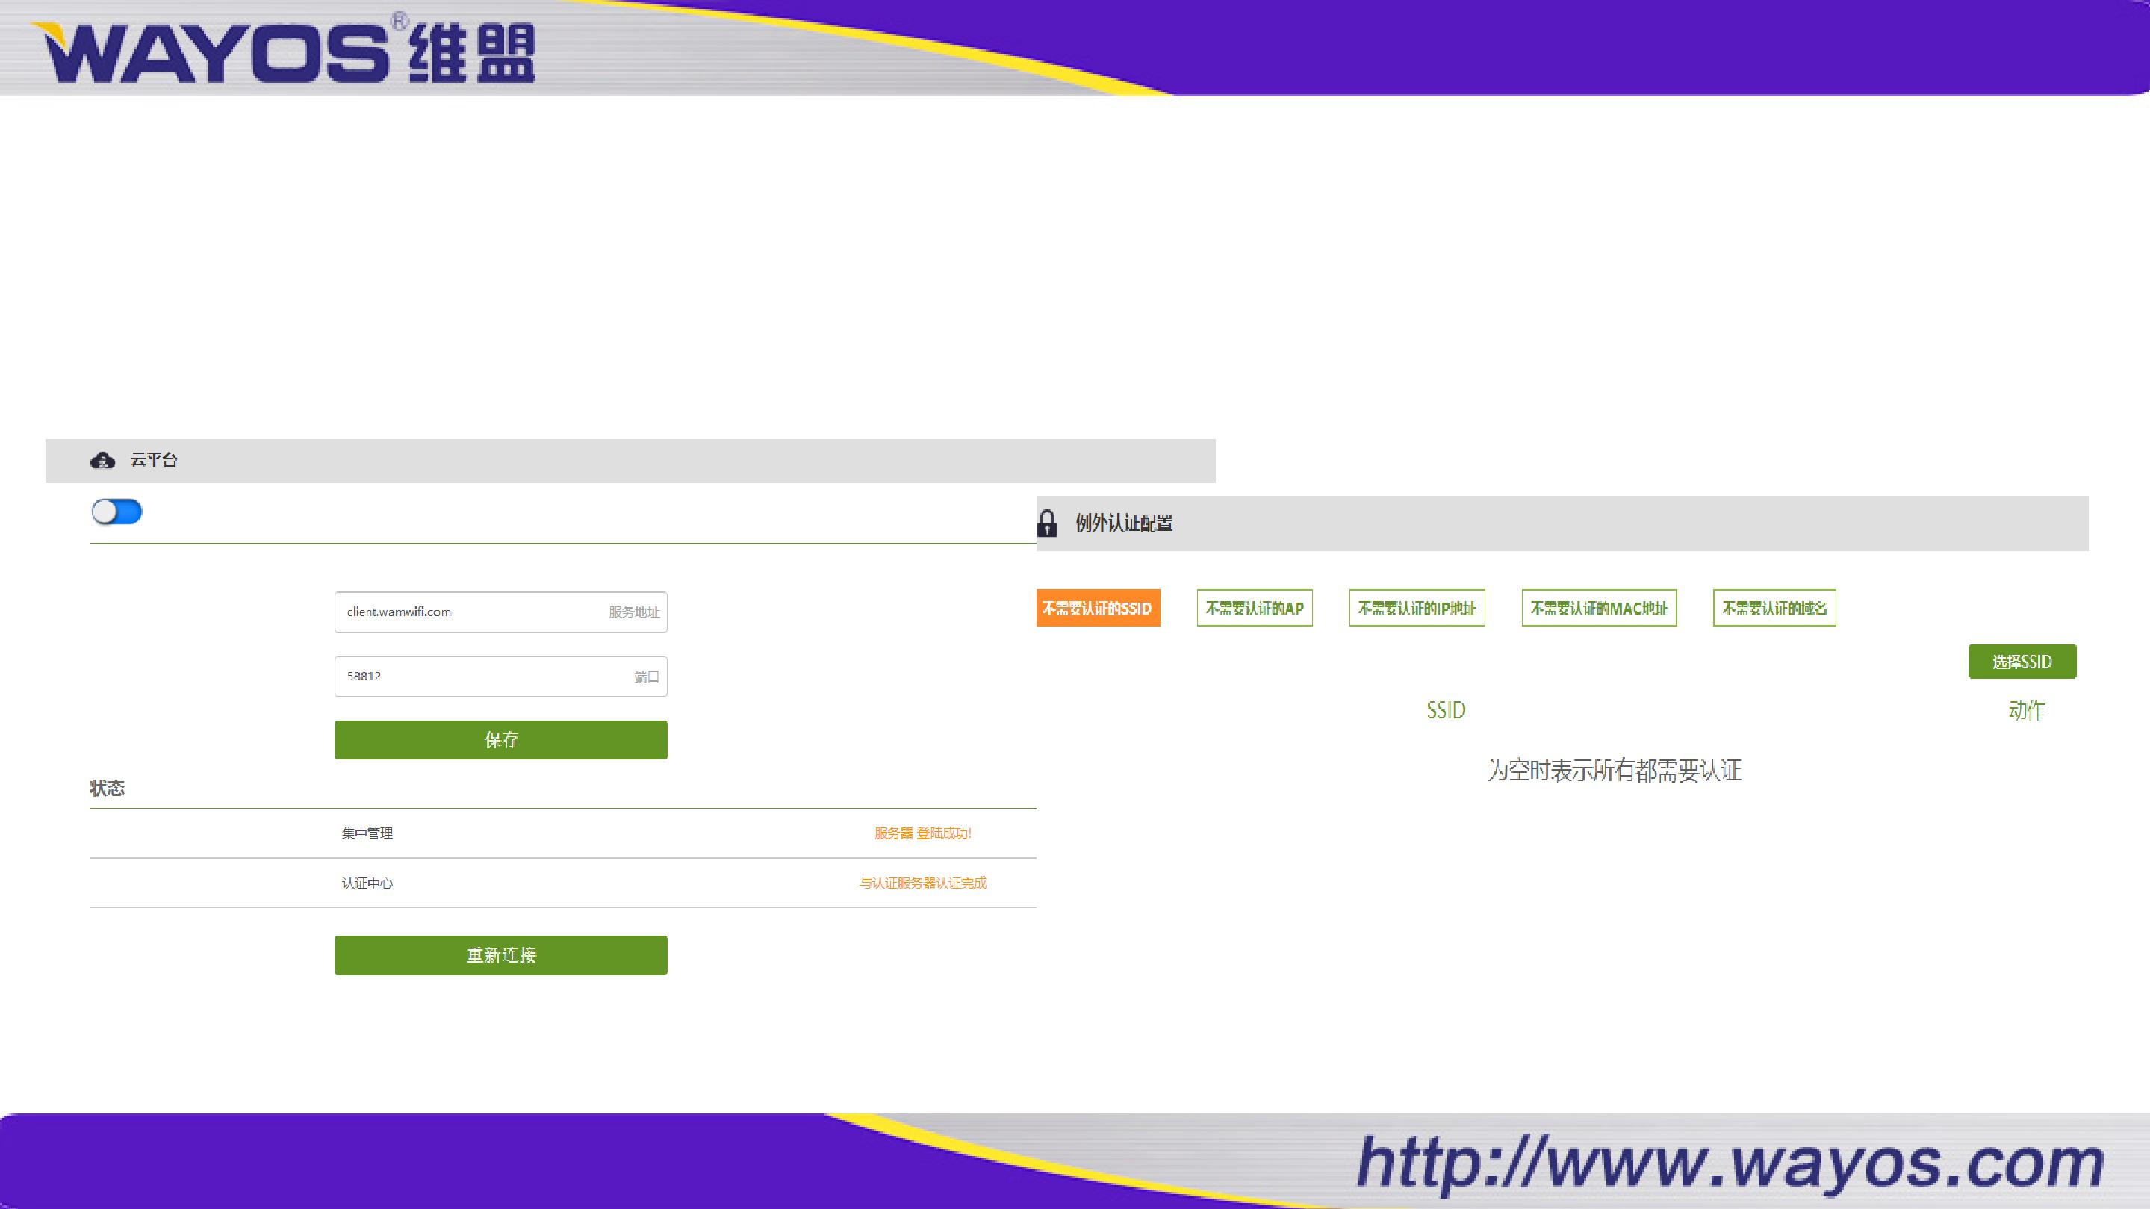
认证广告管理：

- 云平台：开启云平台，实现AC与云平台对接，实现云控管理

- 例外认证配置：可以实现基于SSID、AP、IP地址、MAC地址和域名的免认证

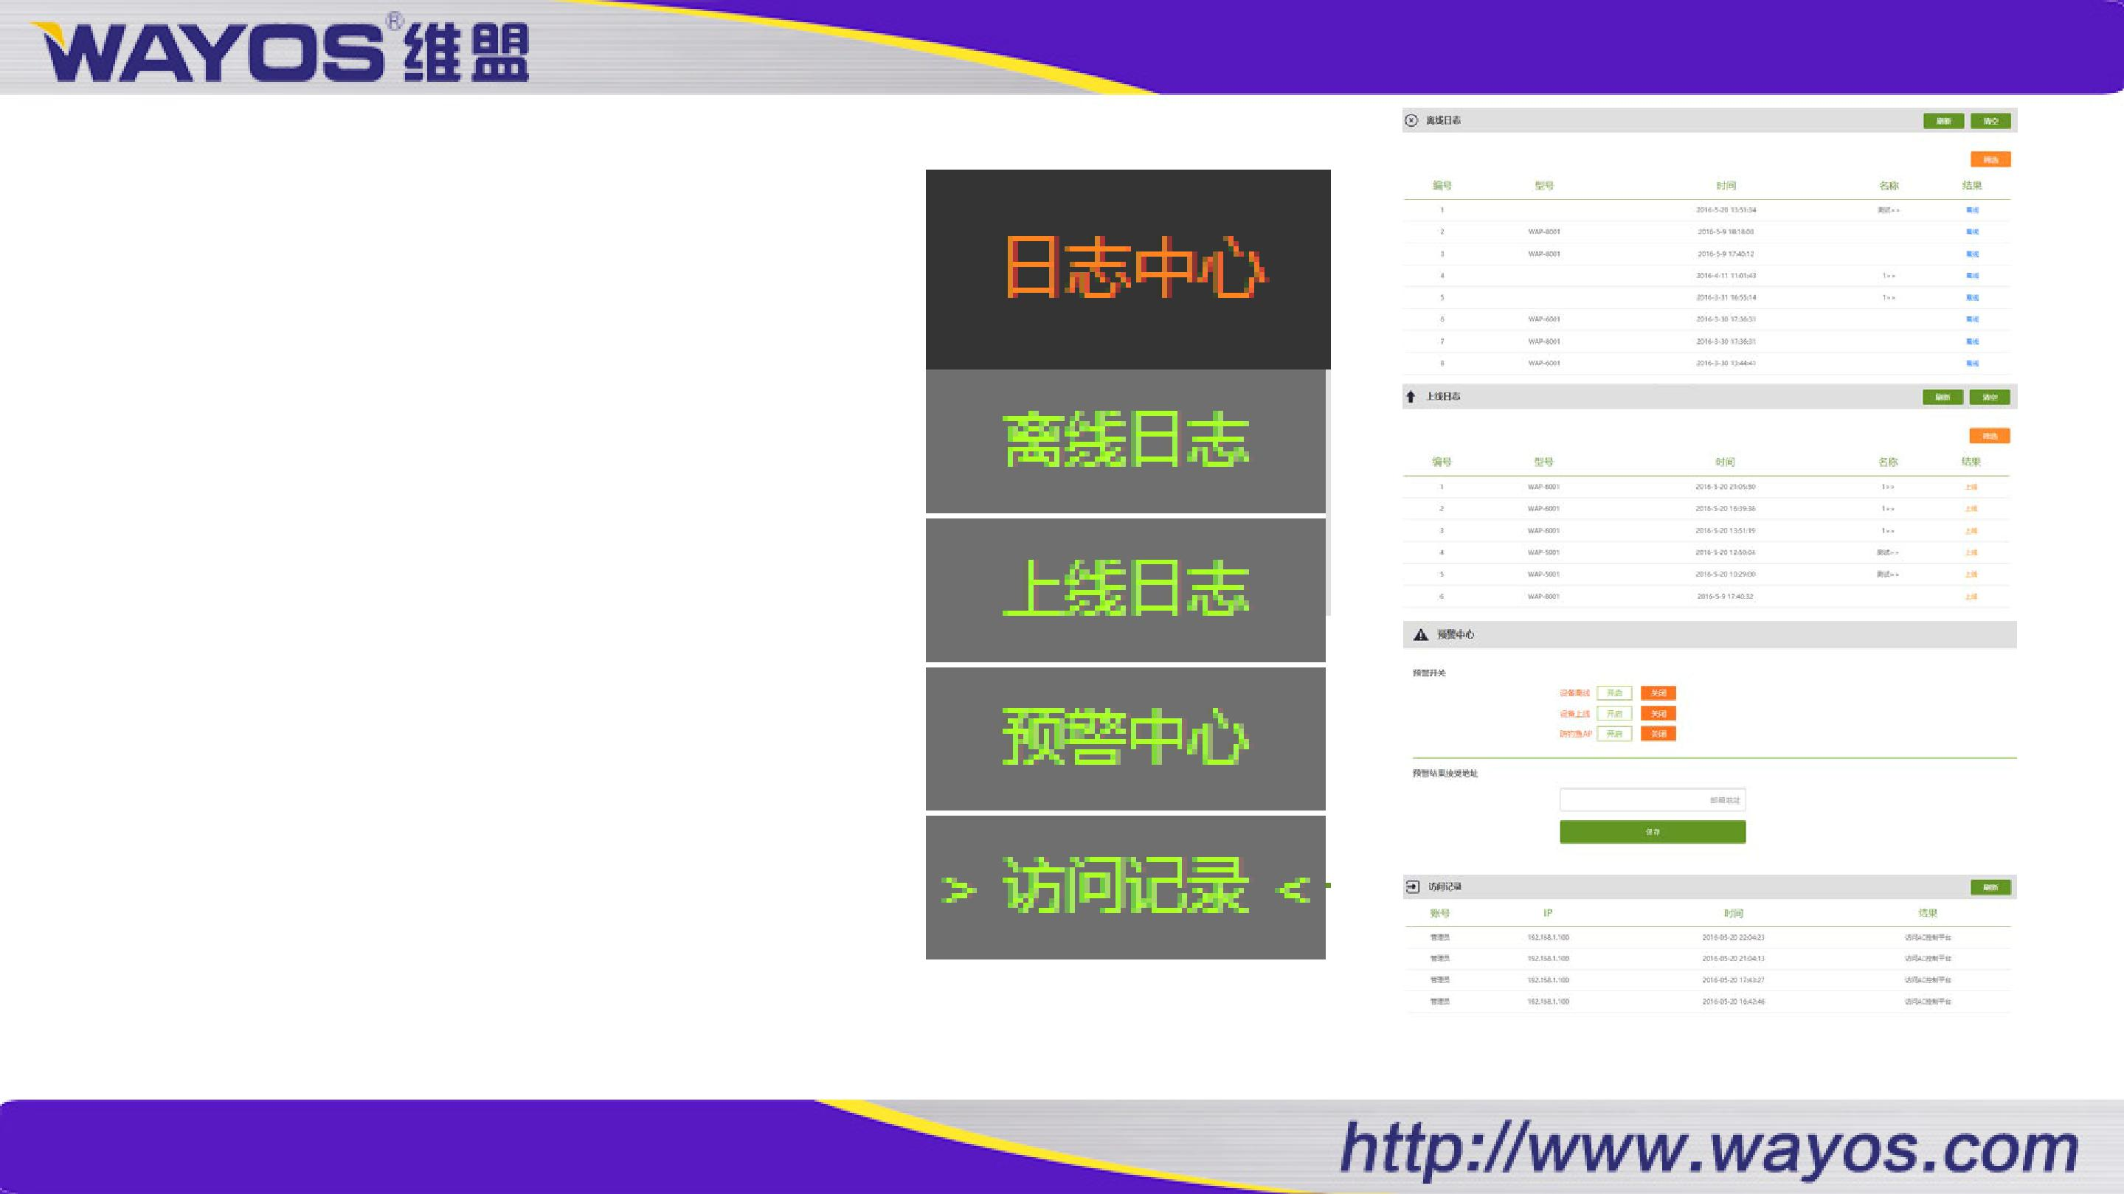
日志中心：

- 离线日志：准确掌握设备的离线时间，可以对日志进行刷新、清空；可根据设备型号和时间对日志进行筛选

- 上线日志：可以查看设备上线的时间，结合离线日志可以清晰看到设备在线时长

- 预警中心：添加邮箱，当有设备上线、离线或者有钓鱼AP时，就可以通过邮件的方式提醒管理员

- 访问记录：记录访问AC的账号、IP、时间和访问的结果

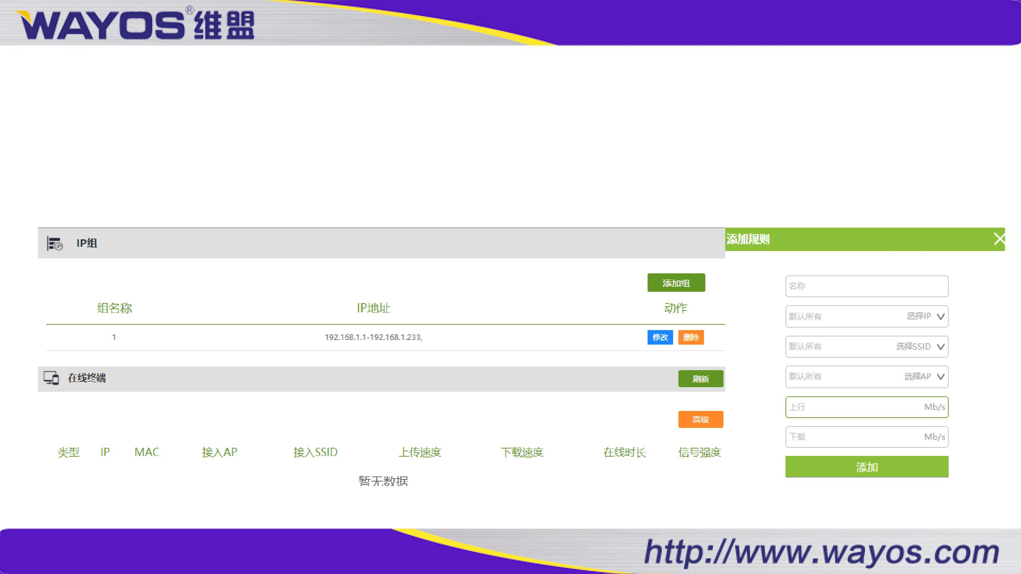
终端信息：

- IP组：将一个网段的用户添加为一个组别

- 在线终端：在线终端列表可以看到用户的类型、IP、MAC、接入AP、接入SSID、上传/下载速度、上传/下载总数、在线时长、认证方式认证时长、认证状态、信号强度；用户信息清晰明了

- 流量控制：可以基于IP组、SSID、AP进行流量控制规则的添加

统计中心

- AP接入用户数：统计单个AP的当前接入用户数、历史接入用户数，不同频段接入的用户数，点击详情可以看到该AP的用户接入统计曲线图

- 离线设备记录：统计设备离线记录，可以看到离线时间、型号以及设备名称，统计当前离线设备、一周内以及一个月内的离线记录，点击详情可以看到设备离线记录统计曲线图

- AP流量统计：记录单个AP上传/下载、总上传/下载数据，点击详情可以看到AP流量统计曲线图

- 终端用户分析：记录不同品牌手机当前接入网络的数量以及历史总接入量

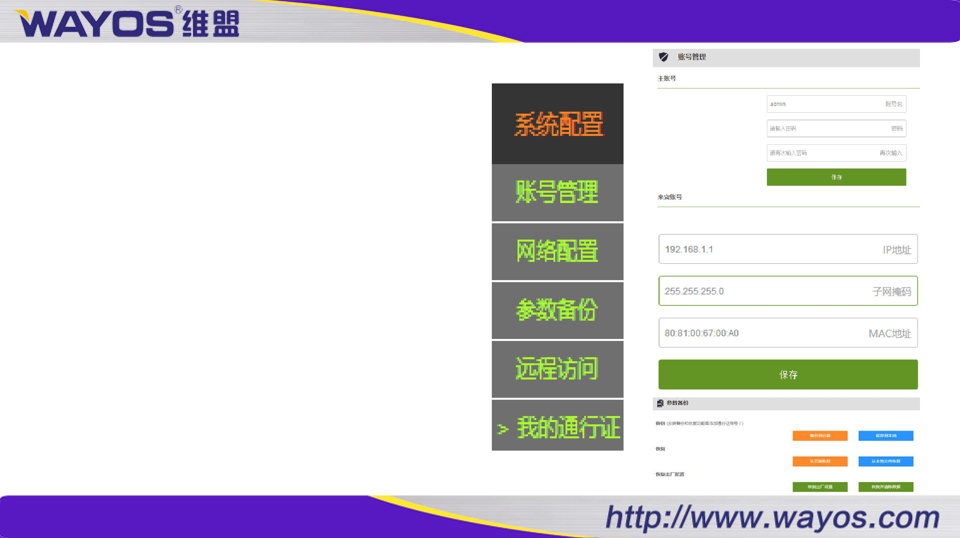
系统配置：

- 账号管理：设置AC管理员的用户名密码，以及来宾用户的用户名密码

- 网络配置：配置AC的IP地址、子网掩码、MAC地址

- 参数备份：配置参数的备份及恢复，可以选择云端或者本地备份或者恢复配置参数；还有还原出厂设置以及恢复并清除数据

- 远程访问：设置本地访问端口和远程访问端口

- 我的通行证：绑定维盟维盟通行证

